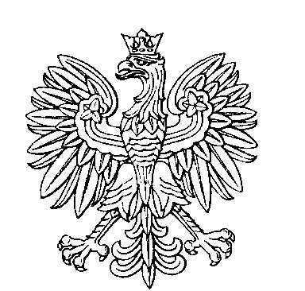

OBWODOWA KOMISJA WYBORCZA NR 1
w mieście Ostróda

SKŁAD KOMISJI:
Przewodniczący Anna Gęstwicka

Zastępca Przewodniczącego Mirosława Wydrzyńska

CZŁONKOWIE:
Grzegorz Roman Górny  Anna Czesława Zapaśnik-Baron  Mateusz Szudziński  Janusz Szczepan Romanik | Adrianna Julia Topa  Bartosz Józef Bukowski  Mariusz Paweł Białach

